
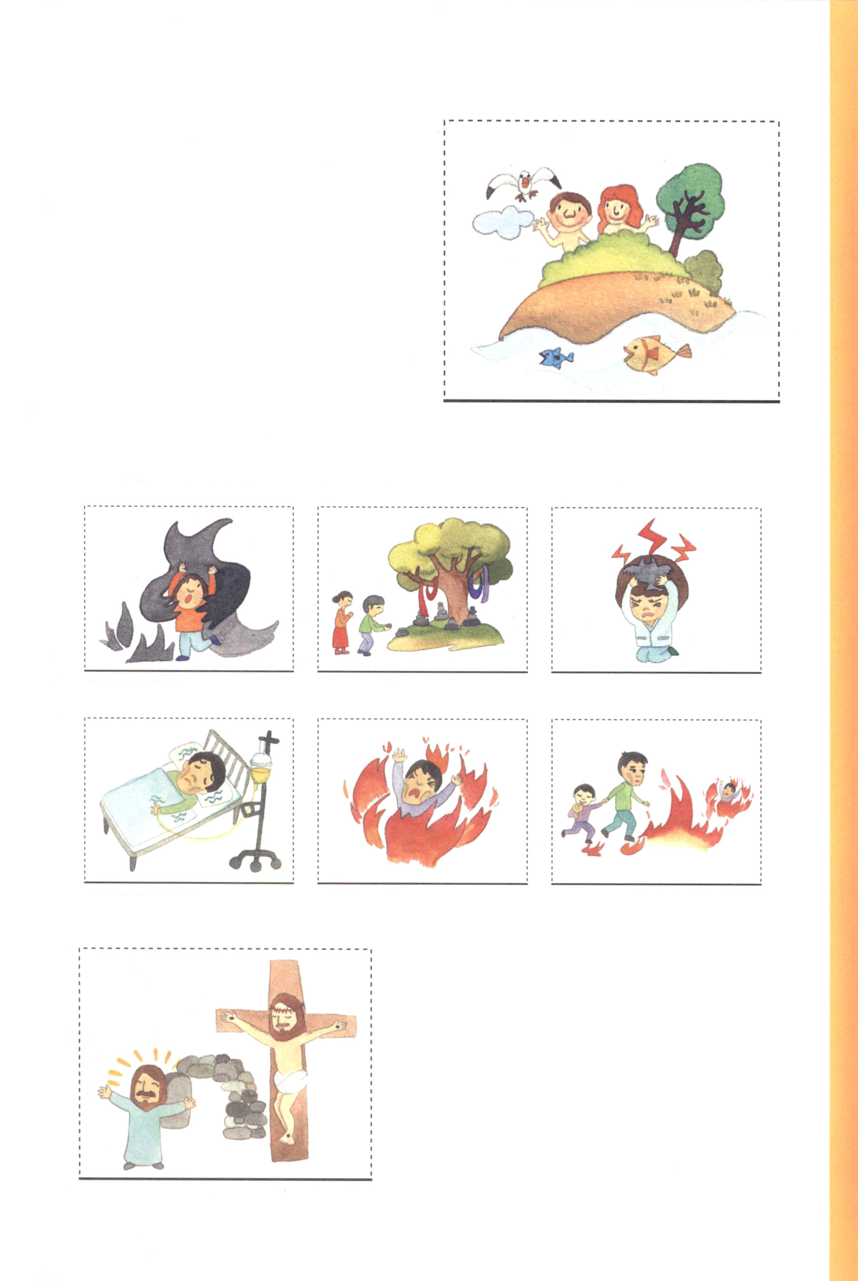
1月 神様の絶対性を見た
26(月) 初代教会

みことば これらのことが一段落すると、パウロは御霊の示しにより、マケドニヤと
使徒19:21 アカヤを通ったあとでエルサレムに行くことにした。そして、「私は
そこに行ってから、ローマも見なければならない。」と言った。

「あそこにパウロ先生が来られたよ。あの方の手ぬぐいだけ置いても、病気がなおるんだよ」エペソで伝えられた福音によって、奇跡が起きました。魔術をしていた人々が書物を捨てて焼くことさえしました。しかし、神様がかならずなさる絶対的な計画を見たパウロは、高慢になったり、浮かれたりしないで、「私は、このあとローマも見なければならない」と言いました。

１．初代教会のように福音の絶対性をそなえましょう
私は救われた神様の子どもです。イエス様だけが、すべての罪とのろいとサタンの問題を解決されました。それで、レムナントが福音を持って行くすべての現場に、神様の国がのぞみます。目には見えないのですが、神様が今でも聖霊で満たして働いてくださいます。このように、初代教会とパウロが最高の答えを受けるようになった理由は、神様の絶対的な祝福を持ったためです。

２．初代教会のように、福音の絶対性を行いましょう
ユダヤ人は宗教と律法だけをにぎりました。ギリシャ人は、むだな哲学だけを深く学びました。ローマ人は、征服戦争にすべての考えを向けました。しかし、初代教会は、福音だけがすべてだという契約の証人がいました。迫害者だったパウロは、目が見えなくなって、復活された主に会って、その時から、パウロは後をふりかえらずに、絶対的な福音だけを伝えました。

３．初代教会のように福音の絶対性を味わいましょう

初代教会のレムナントと使徒パウロは、他の人が知らない祈りの奥義がありました。また伝道するキリストの弟子として、証人の奥義も持ちました。なによりも、未信者がわからない神様があたえられる大きい答えの奥義を通して、数多くの人々を生かす福音の絶対性を味わいました。

パウロのように、私の人生と教会と現場で、いのちの光を照らす伝道キャンプを続けることができるように祝福してください。うつわを広くして、神様の計画を一つずつ実践するすてきなレムナントとして呼んでくださったイエス・キリストのお名前によってお祈りします。アーメン

福音メッセージ

地面の上で生きる魚を見たことはある？
水の中に生きる鳥は? それから、ひょっとして
空をふわふわ飛んでいる木を見たことはある？
魚は水の中に、鳥は空を飛んで、木は地面に
深く根をおろして生きるのが、あまりにも
当然であるように、人間にも変えることができ
ない真理があるの。それは、神様のかたちに
造られた人間は、神様とともに暮らしてこそ
幸せだということ。
ところが、問題が起きてしまった！サタン（悪魔）にだまされて、人間が神様をはなれて
しまったの。また罪をおかして、のろわれて、ほろびるようになったの! その時から人間は六つの問題があるようになったの。

一番目 運命 悪魔の子 二番目 わな 偶像崇拝 三番目 障害物 精神が病気に

四番目 障害物 肉体が病気に 五番目 壁 死んで地獄に 六番目 わな 子どもに
この問題が続く

この問題を解決するために
イエス様がキリストとして来られました！
イエス様は神様に会う道を開かれた真の預言者
イエス様は私たちの罪をすべて赦された真の祭司
イエス様は悪魔のしわざをうち砕いた真の王
この方を心の中心に主人としておむかえすれば、
神様の子どもになります！私の言うとおりに
いっしょにお祈りしましょう！ 次につづく



愛の神様、私は罪人です。サタンにだまされて、神様を知らずに
生きてきました。しかし、今、この時間に私の心の門を開いて
イエス様を私の主人としておむかえします。イエス様が、私の
すべての罪を十字架で血を流してあがなってくださり、すべての
問題を解決してくださったキリストであることを信じます。
今から、永遠にまで、いつもともにいてください。イエス・キリストの
お名前によってお祈りします。アーメン

おめでとう！神様の子どもになりました。
プレゼントをもらいました。
一番目のプレゼント 神様の子どもになりました
二番目のプレゼント 聖霊が私の心におられていつも導かれます
三番目のプレゼント イエス様のお名前を信じて祈れば答えられます
四番目のプレゼント サタンの権威はイエス様の
お名前の前でしばられます
五番目のプレゼント 神様は私たちのために、天の軍勢、
みつかいを送って守ってくださいます
六番目のプレゼント 天国の民の祝福を味わいます
七番目のプレゼント 全世界に福音を伝える伝道者の
祝福を味わいます

1月 私はイエス様のいのちを
27(火) 持ったレムナント
みことば 彼らが食事を済ませたとき、イエスはシモン・ペテロに言われた。
ヨハネ21:15～25 「ヨハネの子シモン。あなたは、この人たち以上に、わたしを愛しますか。」
ペテロはイエスに言った。「はい。主よ。私があなたを愛することは、
あなたがご存じです。」イエスは彼に言われた。「わたしの小羊を飼い
なさい。」(15)

「あなたはわたしを愛しますか」3回もたずねられたイエス様の前で、言うことばもなかったペテロは心配したのですが、真実な心で口を開けました。「主がすべてのことをご存じです。私が主を愛することは、主が知っておられます」

１．なぜペテロはがっかりしていたのでしょうか
ぺテロは、イエス様の愛をたっぷり受けた一番弟子でした。しかし、イエス様がつかまえられた日の夜に、3度もイエス様を知らないと言ったのでした。それで、勇気と希望をみな失って、故郷へにげたのでした。復活されたイエス様に会ったのですが、以前のように、漁師に帰ってしまった自分を許すことができませんでした。

２．イエス様がいのちを持った者を探しにきて、使命をあたえられます
なぜ、イエス様は、テベリヤの湖まで訪ねて来られたのでしょうか。唯一の理由は、ペテロがイエス様をキリストと告白した、まことのいのちを持った者だったからです。イエス様は、ペテロがおじけづいて失敗したのも知っておられました。それで、一言もしかることなく、かわりに小羊を飼いなさいという使命をくださいました。そして、助け主聖霊を送ると約束してくださいました(使徒1:4～5)。

３．イエス様はいのちを持った者には、何を求められるのでしょうか
もしかして、罪を犯したり、失敗しても、神様の子どもの身分は変わりません。また、だれも私を簡単に罪に定めたり、キリストの愛から切ることはできません(ローマ8:31～39)。どんなことが起きても、がっかりせずに、聖霊の満たしで力を受けましょう。今でも聖霊は、まったく同じように働いておられるから、たとえ少し足りなくても、私が神様の子どもで、レムナントだという事実を絶対に忘れないでください。

神様の前で、はずかしい時がたくさんあります。しかし、私にはイエス様のいのちがあります。キリストの御名で堂々とサタンに勝つように、聖霊で満たしてください。失敗する私をもっと愛してくださって、福音と伝えさせてくださるイエス･キリストのお名前によってお祈りします。アーメン


お父さん、お母さんと
いっしょの礼拝
月 人生改革、宗教改革
（水） 文化改革の主人公
みことば ところが、道を進んで行って、ダマスコの近くまで来たとき、突然、
使徒9:1～15 天からの光が彼を巡り照らした。彼は地に倒れて、「サウロ、サウロ。
なぜわたしを迫害するのか。」という声を聞いた。彼が、「主よ。
あなたはどなたですか。」と言うと、お答えがあった。「わたしは、
あなたが迫害しているイエスである。

質問があります
友だちで、私よりかわいくて、おこずかいもお母さんがたくさんくれる
子がいて、いいなと思います。私は、働いていて、一日中いそがしく
て、話す時間もないうちのお母さんより、雨の降る日に傘を持って学校の前に迎えに
きてくれるお母さんがいたほうがいいです。友だちは、私に勉強ができて良いと言
うけれど、私は文句が１つや２つではありません。神様、私はなぜこのように曲がっ
ているのでしょうか。考えは否定的で、ことばは好きなことを言って、行動は荒い時
が多いのです。私をちょっと直してください、神様!

みことばで見てみましょう

使徒の働き13章1節を読んでみれば、とうていいっしょにできないだろうと思える
人々が、一ヶ所に集まりました。はたして神様は特別に選んだ、このドリームチームを
通して、どんなことをすることを望んでおられたのでしょうか。

１．パウロは、王族のベミヤミン部族の人で、敬けんなパリサイ人の訓練を受けた指導者
でした。尊敬される律法学者であり、優れた学問をしていたガマリエルの弟子でした。
また、ローマの市民権も持っていました。ところで、パウロは人生で一番重要な
( )に会っていませんでした。
(お父さんが使徒9章4～5節を読んで、カッコの中に正解を入れてください)
２．パウロは強い光で目が見えなくなる体験をした後に、イエス様に会いました。ある
人は大きい事故にあった後にイエス様に会ったそうです。このようにイエス様に会う
方法はいろいろあります。でも、かならずそのように事故にあわないと、会えないので
はありません。神様の恵みで、みことばが信じられるようになって、自然に会うのが
もっとも良いのです。
(レムナントが使徒9章8～9節を読んでみてください)


３．しかし、パウロに大きい変化が起きました。イエス様が直接、アナニヤを送って
暗やみに陥っていたパウロの人生をいやしてくださったのです。律法にしばられた
宗教生活も変えてくださいました。災いに陥った世の中の文化を変化させる力も
くださいました。パウロのように、福音を悟って24時間、神様を見上げてください。
祈りの幸せを味わいながら、祝福のうつわを広げていきましょう。
(使徒9章15節のみことばをお母さんが先に読んで、家族みんなで声を合わせて
いっしょに暗唱してみましょう)

福音のめがねをかけて現場を見ましょう

♣ 2009年の新年を迎えて正月も過ぎました。多くの親戚といっしょにおいしい物も
食べて、おもしろい話もしたでしょう。イエス様に会っていない家族と親戚の名前
を書いておいていっしょに祈ってみましょう。
♣ 私たちの家族が更新しなければならないことは、何かありますか。お父さん、
お母さん、そして、レムナントが改革すべき部分は、何がありますか。新年を迎え
て必ず改革したいという部分を分かち合って、いっしょに祈ってみましょう。

お父さん、お母さんといっしょにお祈りしましょう

神様、人々はイエス様を知らないので、神社、お寺を立てて偶像を崇拝しています。特に、私たちの家族、親戚の中でも、今でも偶像崇拝をしている人々がいます。イエス様に会って、人生が改革されて、まことの福音を悟って宗教が改革されて、現場の暗やみの力がうちくだかれる文化改革を体験したパウロのように、私たちの家族、親戚にも改革が起きるようにしてください。そのことに私たちの家庭が主人公として用いられるようにしてください。イエス様のお名前でお祈りします。アーメン
私の
歴史記録

1月 レムナントには
29(木) 不可能はありません
みことば 恐れるな。わたしはあなたとともにいる。たじろぐな。わたしが
イザヤ41:10 あなたの神だから。わたしはあなたを強め、あなたを助け、
わたしの義の右の手で、あなたを守る。

サタンと悪霊の力は、おそれとほろびと運命で、レムナントの弱点をついて揺らします。しかし、たしかな事実は、福音を持ったレムナントの辞書には、ぜったいに不可能という文字はないのです。今日から、不可能を可能に変える告白をしましょう。

１．「～だから」不可能だと考えます
ヨセフは、家庭背景だから、だめだと思いました。モーセは、エジプトという世の背景だから、気をおとしました。サムエルは、だらくした教会の背景だから大変でした。ダビデは、社会の背景がまったくなかったので、エリシャは、危機だから苦難に会いました。イザヤは、時代の大きな失敗したので、だから未来が暗かったのです。異端のぬれぎぬを着せられたので、だから、パウロとバルナバは自由ではありませんでした。

２．しかし「～であっても」可能です
神様が働かれる方法は「～であっても」可能だということです。ダニエルと三人の友人は、獅子の穴と炉の火の中に入っても信仰の告白をしました。エステルも、死ななければならないなら死にますという信仰で命をかけました。初代教会がいくらたりなくて弱くても、神様が働けばすべてのことが可能になりました。私個人と家庭と学校など、すべての現場で、信仰の可能性を発見しましょう。

３．事実は「～だから」可能です
ヨセフの複雑な家庭背景は、ヨセフが総理になる土台になりました。ヨセフのように、私が言いわけをしている、全てのものが、みな成功の土台になります。りっぱな背景がなくて弱いと気をおとさないでください。それだから、神様だけに頼る祈りの見張り人になったのではないですか。知恵がたりないから、全能な神様のみことばにだけ頼る、みことばの見張り人になったでしょう。神様の恵みでいのちの光を宣べ伝える見張り人になったでしょう。事実は「～だから」可能なのでした。

24時間を240時間に味わうことができる祝福をあたえてくださる神様に、まことに感謝します。毎日、もっと成熟したレムナントとして育ち、多くの人々を福音で助ける事実的な伝道弟子になりますように。感謝しつつ、イエス･キリストのお名前によってお祈りします。アーメン
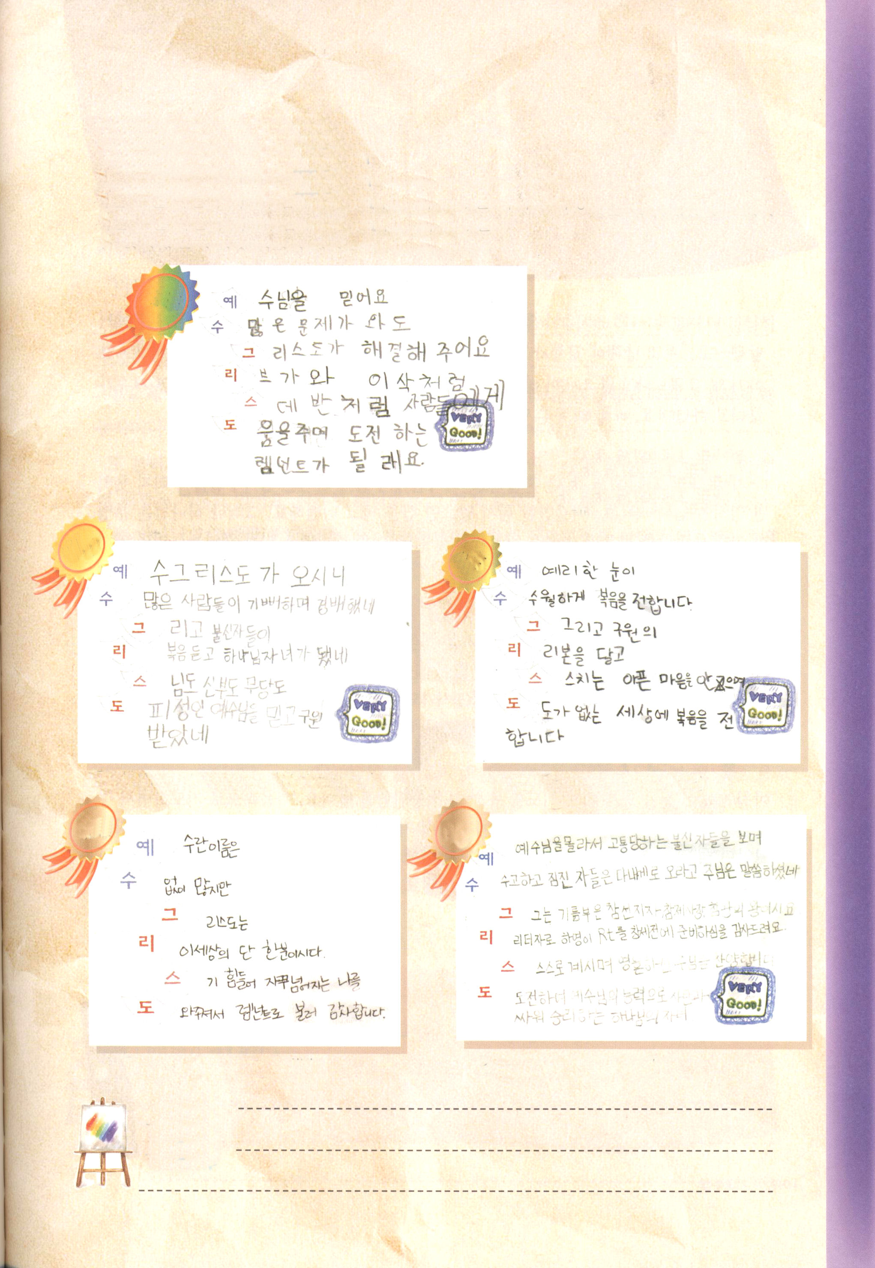
イエス･キリストの六行詩
昨年の11月に子ども祈りの手帳で、「イエス・キリスト」を使った詩を募集しました。
参加してくださった、多くのレムナントに感謝します。
（訳注：下の詩は、韓国語では文頭にイエス・キリストがきますが、日本語訳では
うまく訳せないので、意味をつけておきます）

イエス様 信じます
大賞 たくさんの問題が来ても
キリストが解決してください
リベカとイサクのように
ステパノのように、人々を
たすけるために挑戦する
レムナントになりますように
イム・チェウ_チョンボク小学校4年

金賞 イエス・キリストが来られた 銀賞
するどい目が
たくさんの人々がよろこんで、礼拝した すっきりと福音を伝え
そして、未信者たちが福音を聞いて神様の そして、救いの
子どもになった リボンをつけて
お坊さんも神父も霊媒師も かすめる病んだ心をいだき
のがれの町であるイエス様を信じて 道がないこの世に福音を
救われた 伝える
チョ・ヨンソク_Diliman Preparatory School 4年 イ・テハン_ソウルクンファ小学校4年
銅賞 銅賞 イエス様を知らずに苦しむ未信者を見て
イエスという名は つかれて重荷をおっている人は来なさいと
たくさんあるけど 主は言われた
キリストは リードするためにレムナントを
この世でたった一人 創世前から備えられて感謝します
すぐにつかれていつも倒れる私 「ある」と言われる主をたたえます
たすけてレムナントとして 挑戦し、イエス様の力でサタンと
呼ばれて感謝 戦って勝つ神の子ども
ノ・ウンヒョン_ソウルバンサン小学校6年 キム・ハヨン_シゴン小学校2年

私の
歴史記録

1月 聖霊の力で
30(金) 大きな力を受けましょう
みことば しかし、聖霊があなたがたの上に臨まれるとき、あなたがたは力を
使徒1:8 けます。そして、エルサレム、ユダヤとサマリヤの全土、および地の
果てにまで、わたしの証人となります。

お母さんが、おとなりのおばさんに福音を伝えました。そうしたら、夕方におとなりのおばさんが来て言いました。「主人が交通事故に会ったの。たのむから、イエス様を信じるのは、ちょっとやめておくね。たのむから」お母さんがなぜなのかと聞いたら、おとなりのおばさんは、家に宗教が２つになると縁起が悪いからと言いました。このような時、どんなことを言ってあげればよいのでしょうか。

１．絶対にサタンにだまされてはなりません
私自身についての確信がなければゆれます。神様がともにおられるインマヌエルを味わえなければ、霊的な力がぬけます。勝つ力がなければ、おじけづいて、がっかりします。しかし、神様は、たしかに聖霊で満たされれば力が臨むと言われました。聖霊に満たされたレムナントは、現場で勝利するように祝福されます。

２．神様があたえられる力を受けてはじめましょう
聖書のレムナント七人は、神様があたえられた力を受けた証人です。彼らは聖霊に満たされる力を持ってはじめました。神様のみことばを深く適応して考える黙想をしました。また、時間を定めて神様とともにいる幸せな時間(定刻祈り)を持ちました。すべての考え、仕事、問題を祈りとつなげました。これがまさにレムナントが味わうべき奥義なのです。

３．聖霊の力で力を受ける「今日の計画」を実践しましょう
朝(明け方)に目を開くやいなや祈りを通して聖霊に満たされましょう。心の底から祈りながら、勉強することも、運動することもできます。昼には常時祈りをしながら勉強してみてください。夜には、朝見た<子どもの祈りの手帳>と、講壇のみことばを整理してみましょう。今日の小さい実践ですが、一日一日がずっと積もれば、おどろくべき奇跡が起こるようになります。

この世には、すぐれた人が本当に多いのですが、たりない私を呼んで、その人々を生かす伝道弟子として立ててくださった神様に、まことの感謝をささげます。この祝福が私が行くすべての現場で続くように、働いてくださるイエス･キリストのお名前によってお祈りします。アーメン



愛の部のレムナントはどのようなのでしょう

礼拝をささげているとちゅうです。愛の部のレムナント1人が、前にのっしとのっしと
歩いてきて、私にこのように話しました。
「スーパーに行って、おすしを買ってきたいです」
ある時は、こういうこともありました。メッセージをしているのに、学校で習った歌だ
と言って、一人で熱心に歌っていました。
本当にあきれてしまうでしょうか。でも理解してください。自閉があるレムナントは、
状況によって、そこにふさわしく行動したり、表現することがむずかしいのです。
それで、理解してあげなければなりません。
また、からかったり、非難しないでください。創世記3章以後に生まれたすべての人は
みな家系の霊的背景を持っています。愛の部のレムナントは、その霊的問題が自閉で
現れただけなのです。自閉は、神様の特別な計画だということです。みなさんに
福音が必要なように、愛の部のレムナントも福音が必要です。
いつでもお願いするのは、愛の部のレムナントが発達障害現場で、証人となるように
お祈りしてください。福音を持ったレムナントの祈りは、とても重要です。伝道者の
祈りは、かならず成就するので、お願いするのです。
文・ヤン・スンソク牧師・インマヌエル教会愛の部

私の歴史記録

1月 今日を成功させる料理人
31(土)
みことば 私はそのあとを追って出て、それを殺し、その口から羊を救い
Ｉサムエル17:35 出します。それが私に襲いかかるときは、そのひげをつかんで
打ち殺しています。

コンビニでインスタント食品を買って、電子レンジであたためて食べることは、とても簡単です。しかし、お母さんの心がこもった手料理の味とはくらべることはできません。どのように料理をすれば、レムナントが今日を成功する最高の料理を作ることができるのでしょうか。

１．今日の成功する料理の材料を準備しましょう
「今日の成功料理」を作るためにかならず必要な材料を準備しましょう。最初に、普段の時に、いつも力を受けて、導かれる祈りが250mlカップ２、二つ目、1週間準備した伝道をたしかめることスプーン1杯、三つ目、専門化させた仕事という鍋、四つ目、信頼という人間関係の白菜一株、五つ目、学業という唐辛子を切って入れて、適当に煮える時まで待ちます。

２．今日の成功を料理しましょう
さぁ、もう料理の最高シェフであるレムナントのみなさんが、実力を発揮する時です。料理のいのちは、まさに火の力という「火力」と、煮込んで作り出す「速度」を待つことにあります。成功する料理も、聖霊が炎のような風のような力で、みことばを成就させて行かれる時にできるのです。何よりも、聖霊に満たしてくださる神様を見上げながら、長く耐えて待つ祝福を味わいましょう。

３．今日の成功の料理をおいしく食べましょう
不思議なことに悲しみと喜びは分かちあえば分かちあうほど悲しみはへって、喜びはふえます。一人でおいしい成功料理をみな食べるという欲ばりな人はいないですか。福音のまことの味を知ったとすれば、地の果てまでキリストの証人になるという約束をにぎりましょう。それで、会うすべての人たちと全世界に福音がなくて飢えている人々といっしょに成功料理を分かちあいましょう。

今日の主人であるイエス･キリストの御名をほめたたえます。神様があたえてくださる聖霊に満たされる力を受けて、今日を勝利させてください。そして、多くの友だちを生かすレムナントになります。イエス･キリストのお名前によってお祈りします。アーメン



韓国語版では、文字遊びでクロスワードのようになっています。
日本語翻訳では、できそうにないので、省略します。

絵や字を書いて、自由に神様をほめたたえましょう。

私の歴史記録

